รายงานโครงการ

“ส่งเสริมและพัฒนาศักยภาพข้าราชการครูและบุคลากรทางการศึกษา ประจำปี งบประมาณ พ.ศ.2569”

กิจกรรมพัฒนาศักยภาพบุคลากรในสำนักงานเขตพื้นที่การศึกษาเพื่อเพิ่มประสิทธิภาพในการปฏิบัติงาน
หลักสูตร “การพัฒนาศักยภาพบุคลากร สู่องค์กรที่มีศักยภาพ (Organization Development : OD) ปีงบประมาณ พ.ศ.2569”
1. ระยะเวลาดำเนินการ
วันที่เริ่ม : ระหว่างวันที่ 26-27 มิถุนายน พ.ศ.2569 ไตรมาสที่ : 3
2. วัตถุประสงค์
1. เพื่อส่งเสริมให้บุคลากรได้แลกเปลี่ยนเรียนรู้แนวทางการบริหารจัดกการสำนักงานเขตพื้นที่การศึกษาและแลกเปลี่ยนประสบการณ์และแนวปฏิบัติที่เป็นเลิศ (Best Practice) เพื่อเพิ่มความรู้ มุมมองและประสบการณ์ให้บุคลากรมีทักษะในการทำงาน
2. เพื่อปรับเปลี่ยนแนวคิดและทัศนคติของบุคลากรเชิงบวกในการทำงาน และมีความพร้อมในการปรับตัวต่อการเปลี่ยนแปลงเพื่อมุ่งสู่การเป็นองค์กรที่มีสมรรถนะสูง
3. เพื่อสร้างความสัมพันธ์อันดีระหว่างบุคลากรและกลุ่มงาน ลดปัญหาการทำงานแบบแยกส่วน (Silo) และส่งเสริมกระบวนการแลกเปลี่ยนเรียนรู้ร่วมกันผ่านกิจกรรมพัฒนาองค์กร (OD) เพื่อเป้าหมายเดียวกัน
4. เพื่อร่วมกันวิเคราะห์ปัญหาและแนวทางพัฒนาองค์กร มุ่งเน้นการสร้างระบบงานที่มีความคล่องตัว โปร่งใส และตอบสนองต่อความต้องการของสถานศึกษาและผู้รับบริการได้อย่างมืออาชีพ
5. เพื่อส่งเสริมสภาพแวดล้อมการทำงานที่มีความสุข สร้างความภาคภูมิใจในวิชาชีพ และลดความเครียดจากการทำงาน เพื่อให้บุคลากรมีพลังในการขับเคลื่อนนโยบายทางการศึกษาอย่างยั่งยืน
สถานศึกษา
3. การดำเนินงาน
1) จัดทำกิจกรรมเพื่อขออนุมัติงบประมาณและขออนุมัติดำเนินกิจกรรม
2) แต่งตั้งคณะกรรมการ/คณะทำงาน สำรวจข้อมูลผู้เข้ารับการพัฒนา
3) ประชุมคณะทำงานเพื่อรับฟังความคิดเห็นในการจัดทำหลักสูตรในการพัฒนา
4) ประสานงานกับหน่วยงานที่เกี่ยวข้องคือ ติดต่อสถานที่ในการพัฒนา ได้แก่ สำนักงานเขตพื้นที่การศึกษามัธยมศึกษาราชบุรี จังหวัดราชบุรี, สำนักงานเขตพื้นที่การศึกษามัธยมศึกษาเพชรบุรี จังหวัดเพชรบุรี และจังหวัดประจวบคีรีขันธ์
5) จัดเตรียมเอกสารประกอบการพัฒนา
6) ดำเนินการพัฒนา เป็นเวลา 2 วัน ระหว่างวันที่ 26-27 มิถุนายน พ.ศ.2569 ณ สำนักงานเขตพื้นที่
การศึกษามัธยมศึกษาราชบุรี จังหวัดราชบุรี, สำนักงานเขตพื้นที่การศึกษามัธยมศึกษาเพชรบุรี จังหวัดเพชรบุรี
และราชมงคลชมคลื่น จังหวัดประจวบคีรีขันธ์
7) สรุปและประเมินผลการดำเนินโครงการ

4. สถานที่ดำเนินการ
ณ สำนักงานเขตพื้นที่ การศึกษามัธยมศึกษาราชบุรี จังหวัดราชบุรี, สำนักงานเขตพื้นที่การศึกษามัธยมศึกษาเพชรบุรี จังหวัดเพชรบุรี และราชมงคลชมคลื่น จังหวัดประจวบคีรีขันธ์

5. งบประมาณ งบประมาณที่ได้รับจัดสรร ๑48,3oo.- บาท
งบประมาณที่ขออนุมัติ ๑๓9,๑oo.- บาท
งบประมาณที่ใช้ไป 137,365.- บาท
งบประมาณคงเหลือตามแผน 10,935.- บาท
งบประมาณคงเหลือจากขออนุมัติ 1,735.- บาท
6. ผลการดำเนินงาน
เชิงปริมาณ
ข้าราชการครูและบุคลากรทางการศึกษา ที่ปฏิบัติงานในสำนักงานเขตพื้นที่การศึกษามัธยมศึกษาสุพรรณบุรี
จำนวน 50 คน
เชิงคุณภาพ
1) บุคลากรทางการศึกษาที่ปฏิบัติงานในสำนักงานเขตพื้นที่การศึกษามัธยมศึกษาสุพรรณบุรี ได้รับการพัฒนาทักษะและอย่างเหมาะสมและเพียงพอ สามารถปฏิบัติงานในหน้าที่ได้อย่างมีประสิทธิภาพ
2) เสริมสร้างขวัญกำลังใจ และความสามัคคี การทำงานเป็นทีม ร่วมแรงร่วมใจในการปฏิบัติงานให้บรรลุผลสำเร็จ
7. ปัญหาอุปสรรค
-
8. ข้อเสนอแนะ
-
9. ภาพถ่ายกิจกรรม

ภาพศึกษาดูงาน ณ สำนักงานเขตพื้นที่การศึกษามัธยมศึกษาราชบุรี
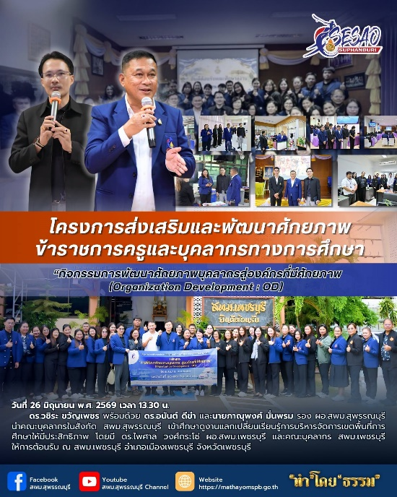
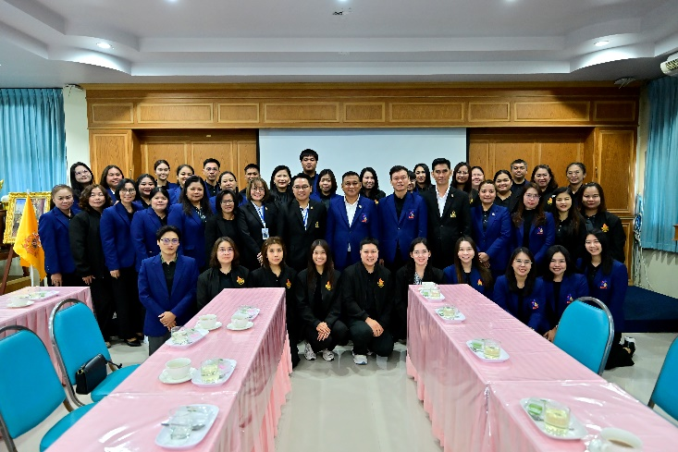 | 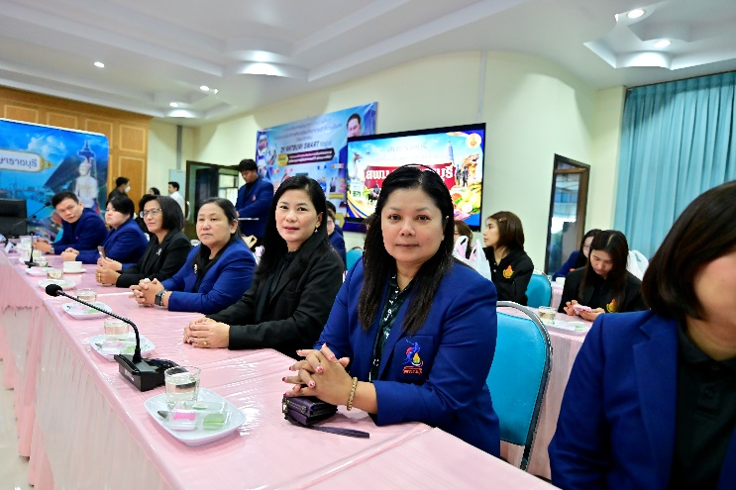
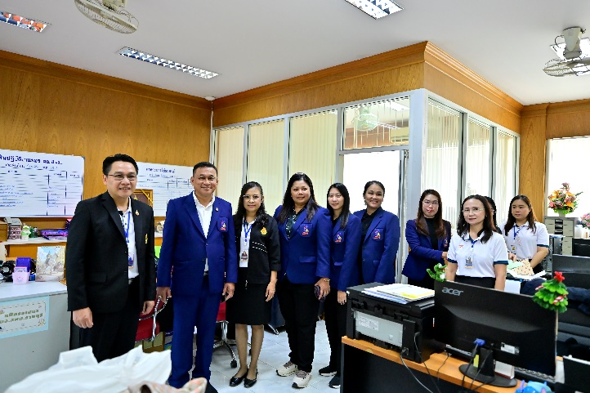 | 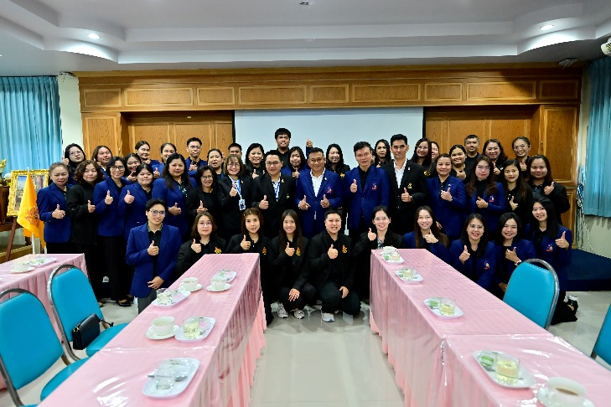
ภาพศึกษาดูงาน ณ สำนักงานเขตพื้นที่การศึกษามัธยมศึกษาเพชรบุรี
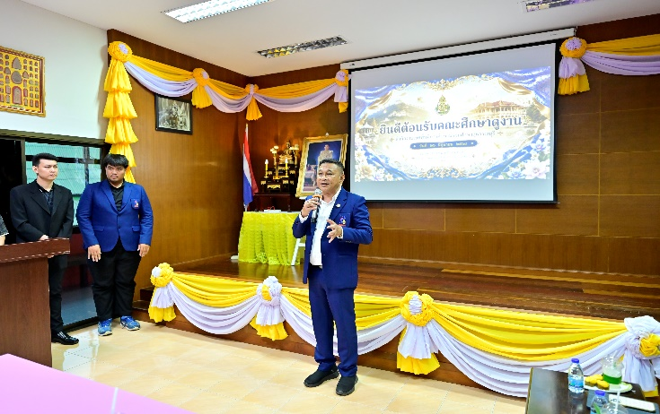 | 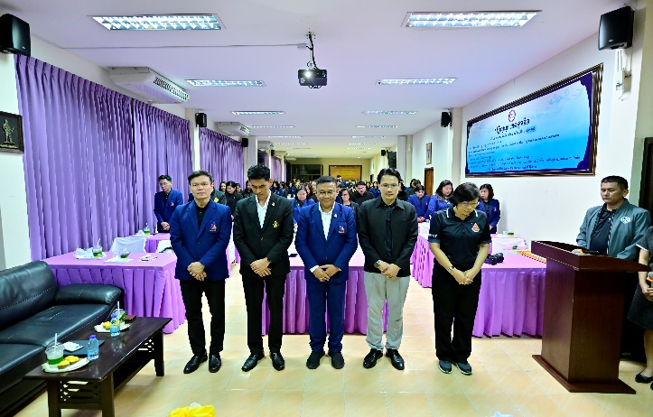
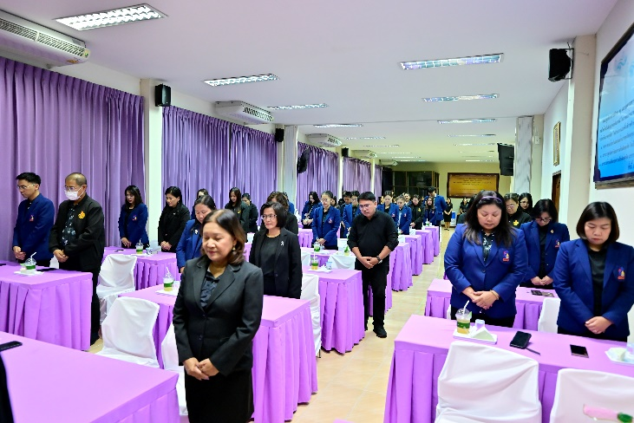 | 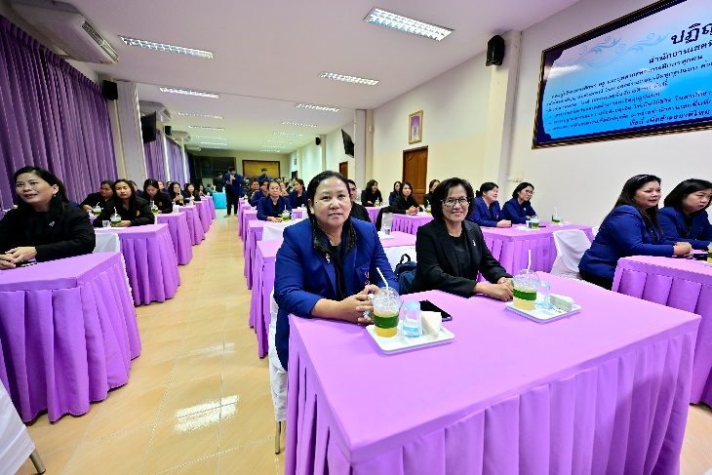
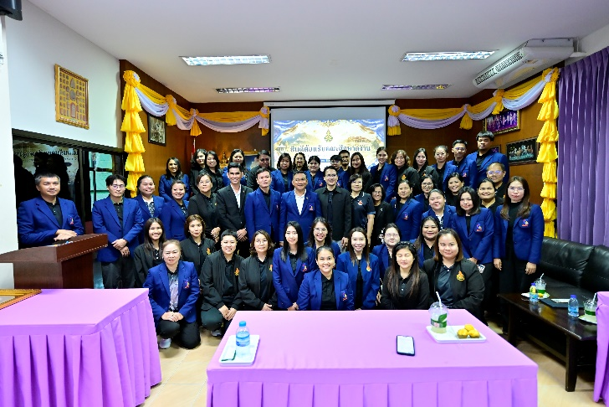 | 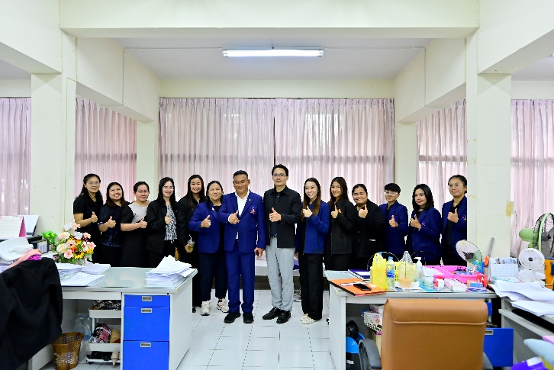

ภาพประชุม ณ ราชมงคลชมคลื่น อำเภอหัวหิน จังหวัดประจวบคีรีขันธ์
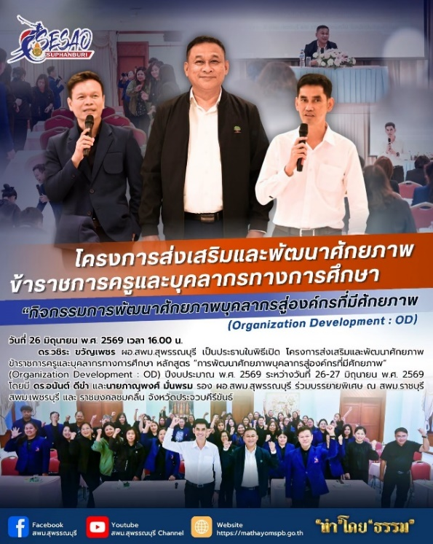
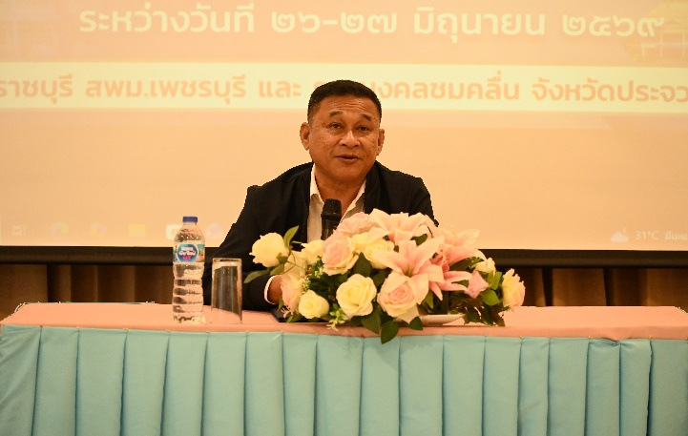 | 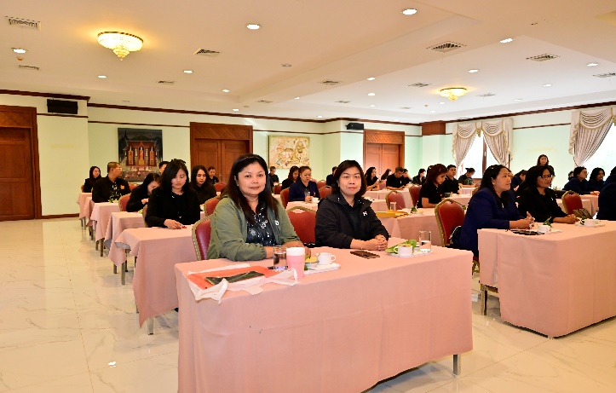
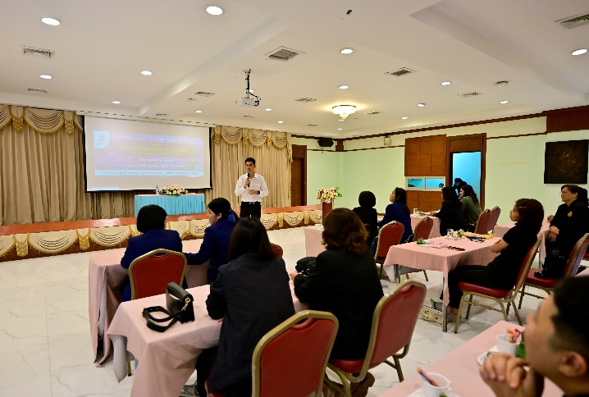 | 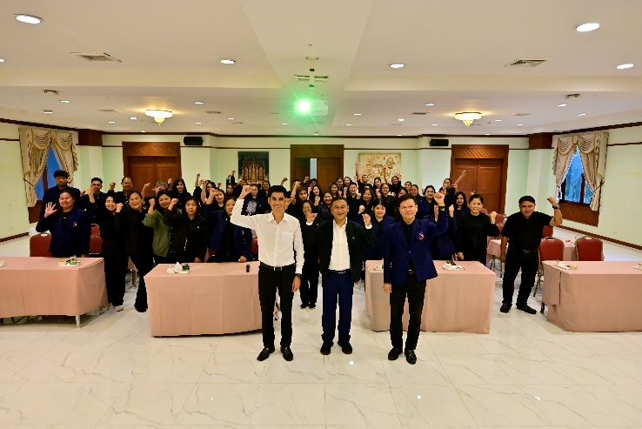

ศึกษาดูงานแหล่งเรียนรู้ทางวัฒนธรรมและประวัติศาสตร์ อุทยานราชภักดิ์ จ.ประจวบคีรีขันธ์

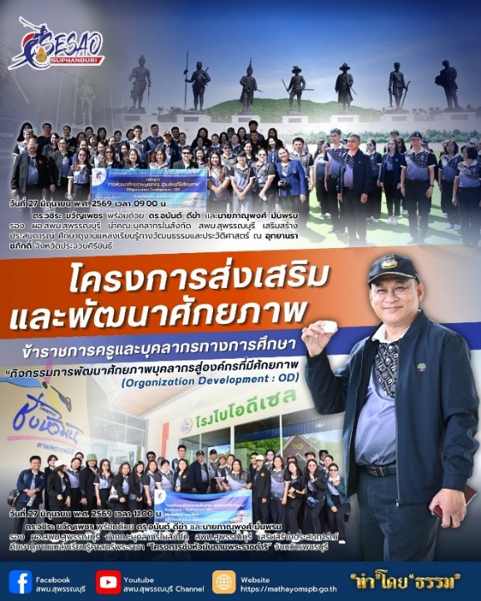
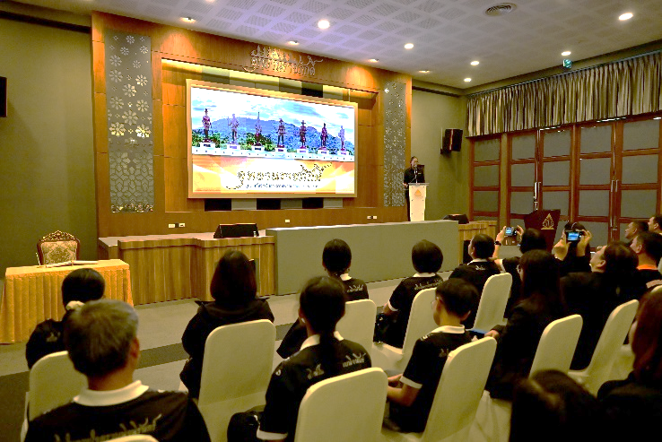 | 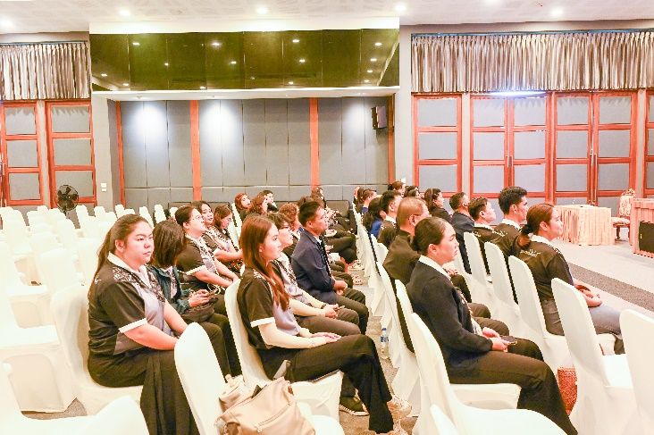
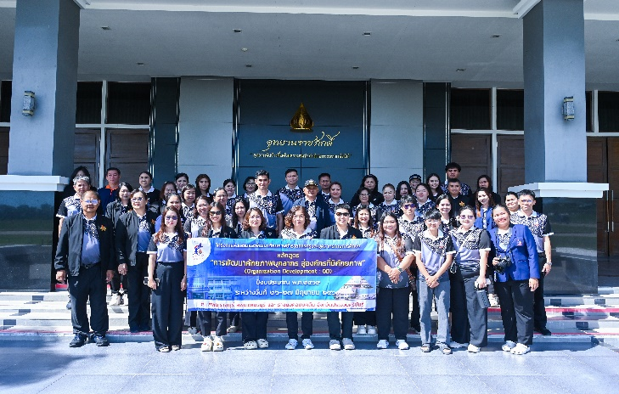 | 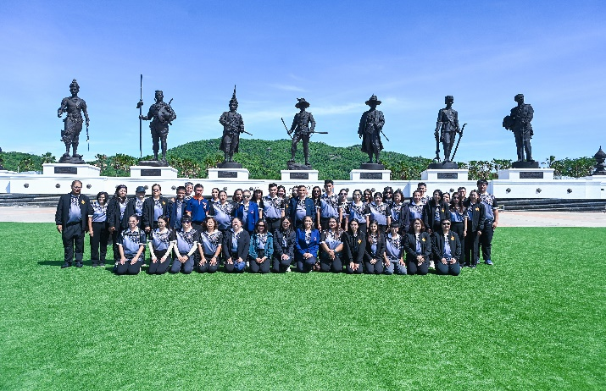

ศึกษาดูงานโครงการชั่งหัวมันตามพระราชดำริ จ.เพชรบุรี

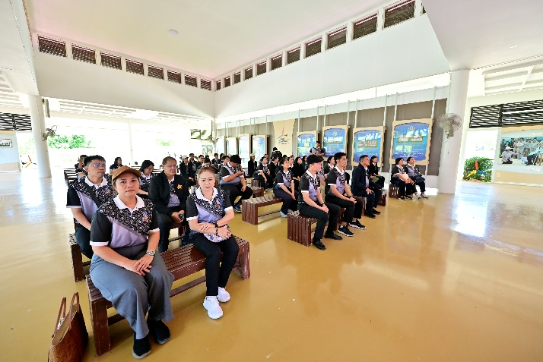 | 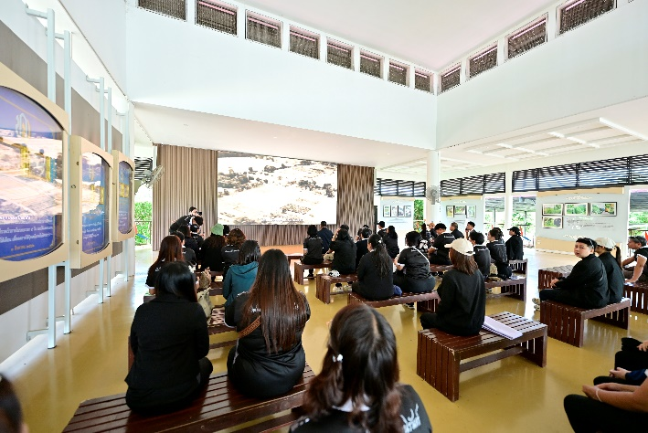
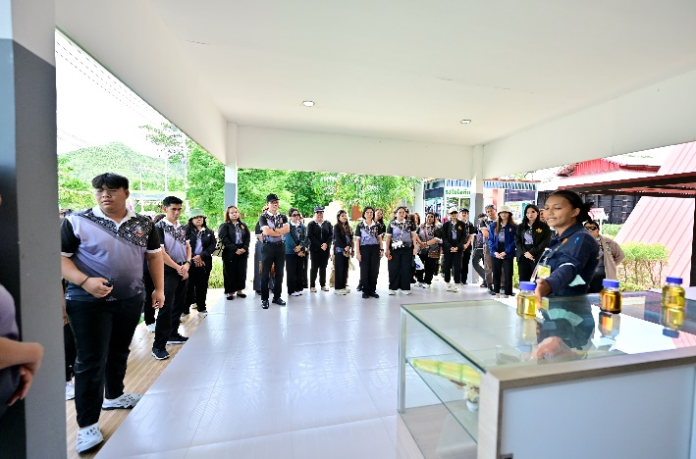 | 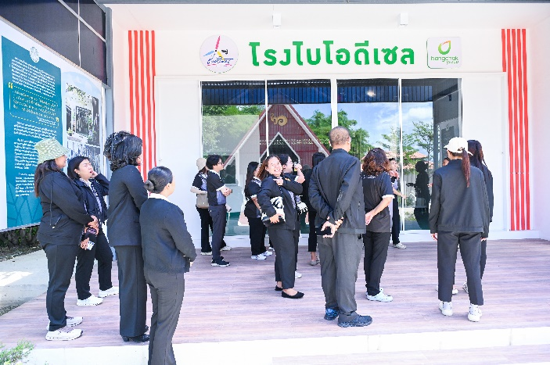
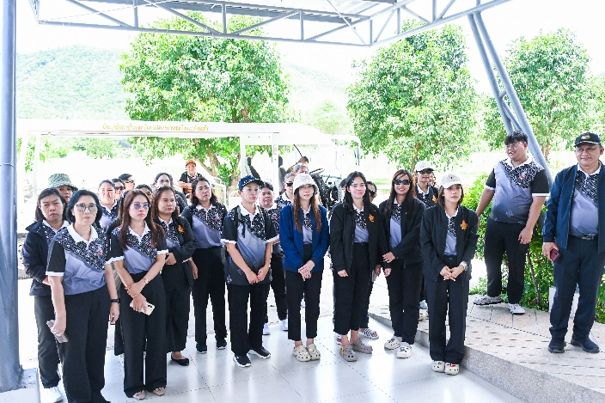 | 